**Đề thi học kì 1 lớp 1 môn Tiếng Việt - Đề 1**

|  |  |
| --- | --- |
| Trường Tiểu học…….  Lớp: 1……  Họ và tên: ……………………… | **ĐỀ KIỂM TRA CUỐI HỌC KỲ I** Môn: Tiếng Việt (Đọc) Lớp 1 Ngày kiểm tra: ........ |

**Câu 1. Đọc thành tiếng: 5đ**

a. Đọc 29 chữ cái: 2đ

b. Đọc các vần sau: 3đ

ây, ôc, oi, uôn, uôm, ênh, ưng, uôt, ươi, ươt, ôp, ach

**Câu 2. Thêm tiếng và đọc đúng các từ dưới mỗi tranh:** 1.5 đ

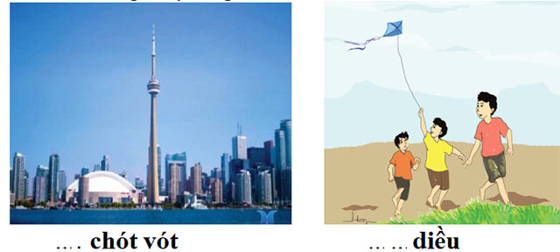

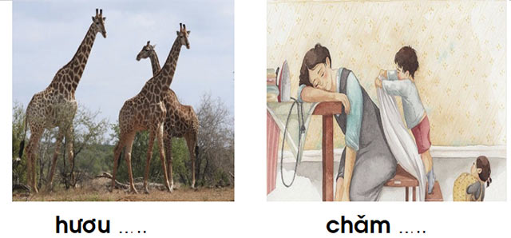

**Câu 3. Thêm từ phù hợp rồi đọc câu dưới tranh:** 1.5 đ

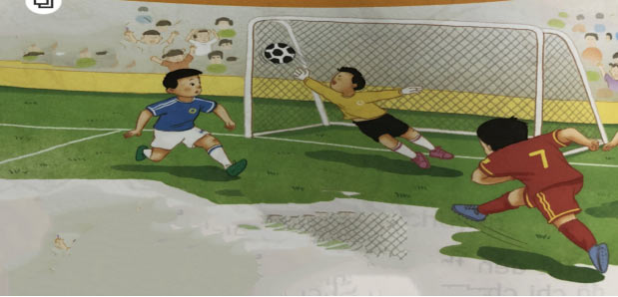

Cầu thủ số 7 …………..vào cầu môn

**Câu 4. Đọc và trả lời câu hỏi:** 2đ

Hôm qua, cô Thảo đến thăm nhà. Cô tặng Hà giỏ cam. Hà chọn quả to nhất mời bà. Bà khen và ôm Hà vào lòng.

+ Trả lời câu hỏi: (GV hỏi – học sinh trả lời)

1. Cô Thảo đem gì đến tặng Hà? (………điểm)

2. Qua đoạn văn trên em thấy Hà là người như thế nào? (………điểm)

**Đáp án đề thi học kì 1 môn Tiếng Việt lớp 1**

**Câu 1.**Đọc thành tiếng:

a. Đọc 29 chữ cái: 2điểm ( M1)

* Hs đọc đúng hết 26-29 chữ cái: 2đ
* Đọc đúng: 20-25 chữ cái: 1.5đ
* Đọc đúng: 14- 19 chữ cái: 1đ
* Đọc đúng: 10-13 chữ cái: 0.75 đ
* Đọc đúng: 6-9 chữ cái: 0.5 đ
* Đọc đúng dưới 2-5 chữ cái 0.25 đ
* Đọc được: 1 chữ cái 0 điểm

b. Đọc các vần: 3 điểm ( M1)

- Đọc đúng mỗi vần 0.25 đ

**Câu 2:**Đọc đúng các từ dưới mỗi tranh: 2đ ( M2)

Đúng mỗi từ 0.5đ

**Cao** chót vót, **thả** diều ( chơi diều), hươu **cao cổ,**chăm**sóc (Chăm sóc mẹ…)**

Lưu ý:

* Nếu học sinh đọc được các tiếng cho sẵn mà không nêu được các từ còn thiếu dưới tranh được **nửa số điểm**.
* Học sinh có thể nói thêm từ ngữ nhưng đúng nội dung tranh thì vẫn được điểm tối đa.

**Câu 3:**Đọc đúng câu: “Cầu thủ số 7 **sút bóng** (đá bóng, đá mạnh bóng…) vào cầu môn.” - 1đ

*- Học sinh chỉ đọc được những tiếng dưới tranh mà không nêu được từ còn thiếu: 0.5 đ*

**Câu 4:**

* Đọc câu: Sai mỗi tiếng trừ 0.25đ
* Đọc và trả lời câu hỏi: 1.5đ
* Đọc đoạn văn: ( M2)
* Trả lời 2 câu hỏi: 1.5đ ( M3)

1. Cô Thảo đem gì đến tặng Hà?

Cô Thảo đem cam đến tặng Hà (1đ)

2. Qua đoạn văn trên em thấy Hà là người như thế nào?

Em thấy Hà biết yêu quí bà (Biết kính trọng bà, biết hiếu thảo,..) ( 0.5đ)